

**案款、诉讼费及拍卖保证金**

**系统方案**

**成都联成科大信息技术有限责任公司**

**2017-5**

目录

一、概述 3

二、建设目标 4

三、 系统配置说明 5

3.1系统网络拓扑图 5

3.2软件逻辑拓扑图 7

4.1诉讼费管理 8

4.1.1系统角色 8

4.1.2一审案件诉讼费收取流程 8

4.1.3二审案件诉讼费收取流程 9

4.1.4诉讼费结处退费流程 9

4.1.5立案庭案件信息管理 9

4.1.6业务庭诉讼费案件信息管理 10

4.1.7诉讼费结算列表 10

4.1.8诉讼费结算历史查询 10

4.1.9上诉讼通知书管理 10

4.1.10诉讼费银行流水匹配 10

4.1.11诉讼费预收票据打印 11

4.1.12诉讼费出票(结算退费) 11

4.1.13诉讼费银行日记账 11

4.1.14诉讼费台账 11

4.1.15诉讼费凭证生成 11

4.2案款管理 11

4.2.1系统角色 11

4.2.2案款收取流程 12

4.2.3案款匹配和支付流程 13

4.2.4案件信息当入 13

4.2.5案款银行流水匹配 13

4.2.6案款支付管理 14

4.2.7案款延期、冻结、解冻管理 14

4.2.8案款公示 14

4.2.9案款认领 14

4.2.10案款银行日记账 14

4.2.11案款台账 15

4.2.12案款凭证生成 15

4.3拍卖保证金管理 15

4.3.1拍卖保证金管理流程 15

4.3.2拍卖信息的录入 15

4.3.3 保证金的收取 15

4.3.4 保证金的退还 16

4.3.5 保证金抵扣案款 16

4.3.6 拍卖余款的处理 16

# 一、概述

案款、诉讼费管理是法院财务管理的主要工作之一，案款、诉讼费管理的好坏，不仅直接影响案件审理的质量和效率，也容易侵害当事人的合法权益，易滋生腐败以及出现财务监管的漏洞。社会各种利益冲突的加剧和民众诉求观念增强所带来的压力，法院的案件受理量也呈现逐年递增的趋势，案款、诉讼费金额也同比增加。随着法院财务管理要求的不断加深，对案款、诉讼费的管理要求也随之增加。传统的案款、诉讼费管理模式（手工记账或者账款不明）已经无法满足法院高要求、透明化的现代化管理要求。利用计算机信息网络化技术，建立完善一套高可靠性、高操作性以及高效率的管理系统势在必行。

案款、诉讼费执行过程中涉及的环节众多，管理弱化区域较大，流程复杂、周期长、金额量大，资金信息在业务庭、执行局和财务处部门间传递容易出现信息滞后，信息不对称的情况，这无疑增大了法院财务部门的管理难度。并且案款、诉讼费资金权属并不在法院，具有极强的不确定性，因此财务处对案款、诉讼费管理就需实时有效地进行管理。为提高案款、诉讼费管理的工作效率，确保执行案款、诉讼费收取、管理、划付过程中的资金安全，需要通过信息化手段规范案款、诉讼费管理。

# 二、建设目标

总体目标是：以网络为依托建设和确立业务实现模式，建立规范的业务管理体系、完善的信息化服务体系和科学的宏观管理体系，实现对案款、诉讼费及拍卖保证金资金运行全过程的信息化管理，为宏观决策、资金监管和信息化服务提供全方位技术支持。本方案具体目标为：

1. 建立覆盖全省所有法院的案款、诉讼费及拍卖保证金管理系统，实现各级法院案款、诉讼费及拍卖保证金，统一平台管理。
2. 按照最高法“一人一案一账号”的管理要求，保证案款、诉讼费与案件信息、当事人信息、银行流水及时准确的匹配，保证当事人权益；彻底减轻承办法官和财务人员的工作量，减少法院不明款项的沉淀资金。
3. 实现案款、诉讼费收、支的准确管理，形成案款、诉讼费收、支台账，便于对数据的查询。
4. 实现上、下级法院的联动管理，实现一审、二审案件的相互对应　。

# 系统配置说明

## 3.1系统网络拓扑图

采用目前业界主流的框架结构Ｂ／Ｓ结构来构建法院行装处财务综合管理系统。系统在设计时为不同类型的用户考虑了功能权限。考虑到省、市、县法院等系统核心用户都能访问专网，系统将放置于专网的环境中，确保各庭处室财务人员、经办人能够直接通过专网使用本系统。



|  |  |  |  |  |
| --- | --- | --- | --- | --- |
| 硬件配置： | | | | |
| 编号 | 名称 | 数量 | 配置 | 描述 |
| 1 | 数据服务器 | 2 | 最低配置：六核Intel至强2*1.86GHZ／16G内存/4块300G硬盘 | 运行ORACLE数据库，做双机热备系统，单台服务器做RAID5+hot, |
| 2 | 数据存储 | 2 | 数据容量在2T以上 | 1台用于数据存储，1台用于数据备份。 |
| 2 | 应用服务器 | 4 | 最低配置：四核 Intel 至强2*2.13 GHZ／4G内存/3块300G硬盘 | 应用服务器+WEB服务器，做服务器集群，并提供服装均衡。单台服务器做RAID 5 |

## 3.2软件逻辑拓扑图

# 四、系统详细功能

## 4.1诉讼费管理

### 4.1.1系统角色

* **立案信息录入人员：**立案庭人员，在通达海系统中录入案件信息后，在本系统中输入案号、获取并补充案件信息
* **预收票据打印人:**负责预收诉讼费票据的打印
* **业务庭结算人员：**将结案信息录入系统，提交结案申请
* **案件费用出纳（诉讼费出纳）：**负责诉讼费的收入、确认和退费工作
* **案件财务负责人（诉讼费会计）：**负责审核诉讼费退费申请，诉讼费出票，凭证生成/会计核算，诉讼费结算审核。
* **诉讼费案件审核人：**包括业务庭负责人、财务部门负责人，负责诉讼费退费申请的审核工作
* **票据管理：**对票据统计、作废、恢复以及手工领取

### 4.1.2一审案件诉讼费收取流程

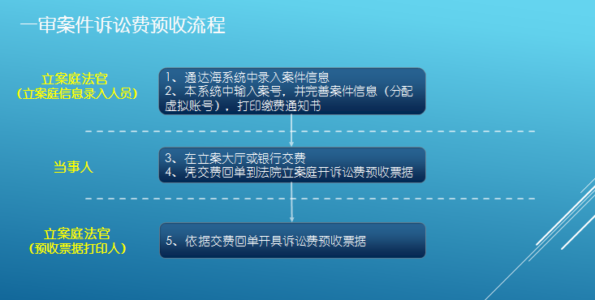

### 4.1.3二审案件诉讼费收取流程

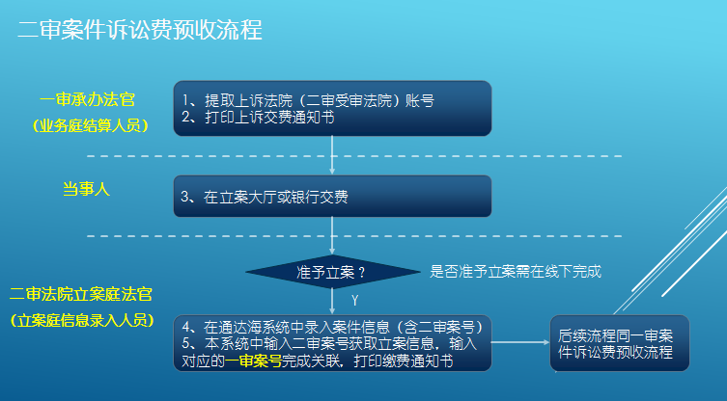

### 4.1.4诉讼费结处退费流程

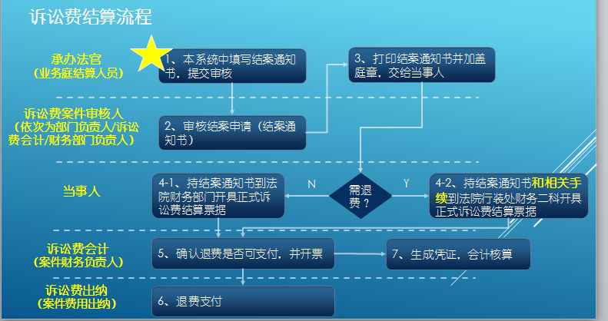

### 4.1.5立案庭案件信息管理

由案庭录入案件信息，录入时可直接输入案号，同步办案业务系统中的案件信息，有不全的信息可在系统中进行补充，并给当事人分配唯一的虚拟账号，并在系统中打印诉讼费预收通知书，当事人根据预收通知书进行缴费。

立案庭信息管理中，还可对案件信息进行提交，可提交给承办的业务庭进行管理。

### 4.1.6业务庭诉讼费案件信息管理

业务庭根据立案庭提交的案件信息进行管理，为便与业务庭操作，业务庭可对案件信息进行编辑，也可对案件进行结算，在进行结算时，系统会自动根据预收信息和财务到账信息判断是否可进行结算。

结算时，支持新增应收未收和抵扣的结算操作。

### 4.1.7诉讼费结算列表

诉讼费结算列表是显示所有的案件结算情况，及结算的审核状态，在未审核状态下可以进行再次编辑。在结算时可以自动获取办案业务系统中的裁判文书。

### 4.1.8诉讼费结算历史查询

查询所有诉讼费的结算历史。可根据案号、当事人等信息进行查询。

### 4.1.9上诉讼通知书管理

用于一审法院在收取了上诉讼费后，将案件移交至二审法院的管理，使二审案件自动对应诉讼费缴费记录，使一审、二审的案件信息进行关联，便于后期进行数据查询。

### 4.1.10诉讼费银行流水匹配

诉讼费银行流水匹配中，所有数据来源与银行推送的对账文件，对账文件中包括了缴费时间、缴费金额、缴费卡号、入账卡号、虚拟账号等相关信息，系统会根据对账文件中的虚拟账号与案件信息中分配的虚拟账号进行自动对应，实现银行流水与预收信息的自动匹配。

系统自动匹配后，将自动生成诉讼费银行日记账。

### 4.1.11诉讼费预收票据打印

根据案件信息和银行回单信息，实现对预收票据的打印（可到账后打印，也可根据银行回单进行打印）

针对边远地区条件有限的情况，系统还支持手工开票，手工开票后可将开票信息反写回系统中。

### 4.1.12诉讼费出票(结算退费)

根据已审核后的业务庭结算信息，实现结算退费票据的自动打印，并可根据每天的开票情况进行统计。

### 4.1.13诉讼费银行日记账

根据自动匹配和人工匹配的案件信息与银行流水，自动生成诉讼费银行日记账。

### 4.1.14诉讼费台账

根据案件的预收信息、收费信息、结算信息，自动形成诉讼费台账。

### 4.1.15诉讼费凭证生成

根据案件的收费信息、结算退费信息，自动生成会计凭证，以减少人工录入的工作量。

## 4.2案款管理

### 4.2.1系统角色

* **立案信息录入人员：**输入案号，完善案件信息
* **案件分配人员：**具备案件分配权限人员
* **一般案件执行人员：**非执行局的所有承办法官，能够自己立案，具有填写案款支付申请的权限
* **执行局案件管理人员：**执行局所有承办法官，具有填写案款支付申请的权限
* **拍卖信息管理人员：**负责拍卖信息录入及保证金退费申请
* **案款财务负责人（案款会计）：**案款支付申请的审核，案款凭证生成和会计核算
* **案款费用出纳：**负责案款的收入/支出、案款往来资金开票操作
* **案款案件审核人：**具有案款支付申请审核权限的人员
* **在线支付信息审核人:**审核在线支付信息
* **在线支付申请确认：**确认开通本院的在线支付功能开通申请并提交上级法院

### 4.2.2案款收取流程

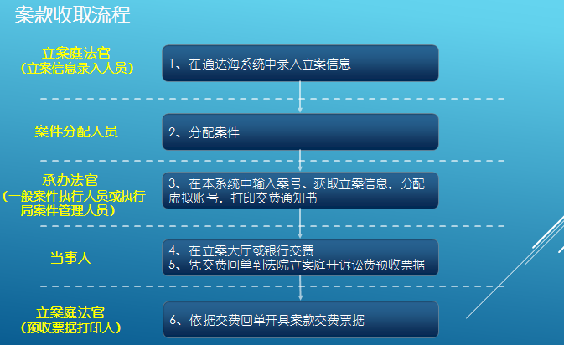

### 4.2.3案款匹配和支付流程

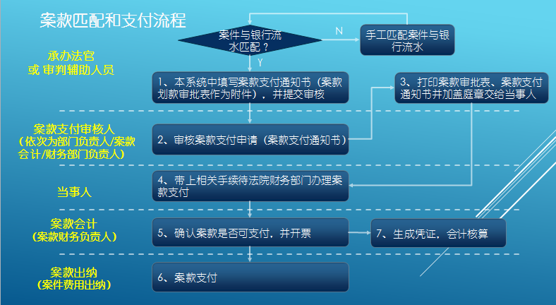

### 4.2.4案件信息当入

录入案款管理必要的信息，包括执行立案号、立案日期、申请标的、履行期限、当事人信息、承办人 信息等。对多个申请人或有多个被执行人的，需要录入原审判结果中的分配金额承办人管理

系统可实现通过案号自动获取办案系统中的案件数据，减少业务人员录入的工作量。

### 4.2.5案款银行流水匹配

案款银行流水匹配中，所有数据来源与银行推送的对账文件，对账文件中包括了缴费时间、缴费金额、缴费卡号、入账卡号、虚拟账号等相关信息，系统会根据对账文件中的虚拟账号与案件信息中分配的虚拟账号进行自动对应，实现银行流水与预收信息的自动匹配。

### 4.2.6案款支付管理

案款支付由承办法管发起支付申请，结相关领导审核后，由财务人员进行支付，系统支付线下支付和在线支付两种方式（在线支付需与银行进行对接,在线支付将结合手写签字与指纹认证的方式确保资金安全）

### 4.2.7案款延期、冻结、解冻管理

每笔案款到账后，财务人员需在规定期限内完成划拨，期限为十五天；如有特殊原因需延期，承办人需向上级领导申请延期，延期期限为十五天；如超期未付，系统将自动冻结该笔案款，如再需要重新支付，承办人需向分管院长申请案款解冻。

### 4.2.8案款公示

当银行流水无法实现自动匹配时（未将案款缴纳到对应的虚拟账号），可由财务人员将未匹配的银行流水银行公示给每个承办法管。

### 4.2.9案款认领

财务人员对未匹配的案款银行流水进行公示后，承办法官可根据缴费人姓名、金额、时间等信息进行认领，认领成功后，财务人员对认领的信息进行确认，当进行确认操作时，系统将自动将银行流水信息与案件信息进行匹配，并自动生成银行日记账。（该操作可逆）

### 4.2.10案款银行日记账

根据案款的收、支情况，自动生成案款银行日记账。

### 4.2.11案款台账

根据案款的收、支情况，自动案款台账，便于案件收支情况的查询。

### 4.2.12案款凭证生成

根据案款的收、支情况，自动生成案款凭证。

## 4.3拍卖保证金管理

### 4.3.1拍卖保证金管理流程

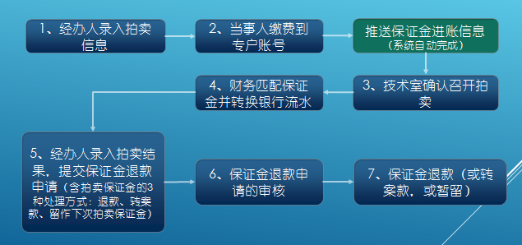

### 4.3.2拍卖信息的录入

技术室在确定拍卖信息后，将拍卖信息（案号，被执行人，保证金，拍卖时间，物品）录入到系统。

### 4.3.3 保证金的收取

在拍卖程序中，缴付保证金是成为竞买人的必要条件之一。竞买人在看到法院的拍卖公告后，在公告规定的时间内将拍卖保证金转账到法院的指定账户。财务收到银行回单之后根据上面的案号等信息，将保证金录入系统，并与相应的拍卖信息关联。竞买人到财务处开取收据，此收据会是否能参与竞拍的根本依据。

### 4.3.4 保证金的退还

拍卖结束后，拍卖公司会把拍卖结果（包括：是否中标，中标人，竞买人信息）交到技术室。技术室将拍卖公司的拍卖结果作为附件，提交“退还保证金申请”，待财务处领导审核后，由财务将未中标的保证金退还给竞买人。

### 4.3.5 保证金抵扣案款

拍卖中标后，财务将保证金抵扣对应的被执行人需缴纳的案款。

### 4.3.6 拍卖余款的处理

拍卖中标后的余款将转到法院指定的账户上。余款将继续抵扣案款。若果余款多于被执行人所欠的案款，则将剩余部分返还给被执行人。